保密级别 | 公开
版 本 号 | V1.0
文档编号 | SDD-003

[新员工-从业卡管理系统]
详细设计说明书

撰写部门：软件研发部
撰写时间：2019年11月23日

文档记录

版本编号 | 变化状态 | 简要说明 | 撰写/变更人 | 发布日期
V1.0 | C | 创建 | 胡凌峰 | 2019.11.23
V1.1 | A | 增加 | 胡凌峰 | 2019.12.10

*变化状态：C――创建、A――增加、M――修改（+修改说明）、D――删除（+删除说明）
目 录

1 引言 1
1.1 编写目的 1
1.2 背景 1
2 总体设计 1
2.1 需求规定 1
2.1.1 对功能的规定 1
2.2 基本设计概念和处理流程 2
2.2.1 设计原则 2
2.2.2 部署模型 2
3 功能系统设计 3
3.1 概述 3
3.2 主平台（登录）设计 3
3.2.1 功能划分 3
3.2.2 功能需求与程序的关系 4
3.2.3 权限设计 4
3.2.4 人工处理过程 4
3.2.5 尚未解决的问题 5
4 系统数据结构设计 6
4.1 概念结构设计 6
4.1.1 库表关系图 6
4.1.2 库表描述 7
4.2 逻辑结构设计 7
5 系统出错处理 7
5.1 出错信息 7
5.2 补救措施 7
6 维护设计 8

引言

编写目的
促进新员工尽快成长，特在熟悉业务功能前，安排编程实现从业卡管理系统功能。该从业卡管理系统能够方便对人员信息进行新增和修改。为了便于使用者对该系统的使用特编写此说明书。

背景
为了促进新员工尽快成长，特在熟悉业务功能前，安排编程实现从业卡管理系统功能。
1.3 建设目标
完成从业卡管理系统各个功能模块。达到考核指标。

总体设计

需求规定

对功能的规定
登录验证成功并生成token（除了用户登录相关模块）需要数据的接口请求都要带token并验证才可以访问。用户操作后都会返回相关提示信息

基本设计概念和处理流程

设计原则

部署模型
系统将基于SpringBoot和Vue架构进行开发，所以在部署结构上，本系统的后端代码将形成一个单独的部署WAR包。

功能系统设计

概述
本系统采用前后端分离设计，由主平台作为系统的入口，进行对各个模块数据的增删改查。

主平台（登录）设计

功能划分
主平台需具有以下的功能
- 人员信息登陆
用户根据分配的账户和密码可以登录平台执行相应的操作，登陆时需要输入验证码进行人机验证，防止暴力破解以及注入攻击。
- 系统首页信息显示
首页中需显示基本信息及制卡、分析统计管理和系统管理三个功能模块。

功能类图
主要类图：
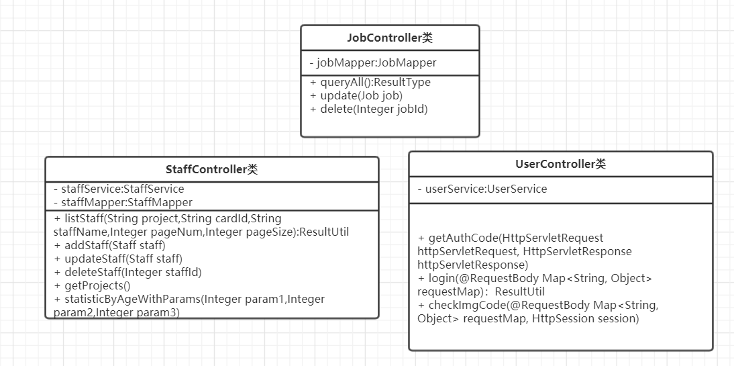

功能描述
输入：用户的用户名、密码和验证码。
输出：进入系统首页。
功能：完成登录的基本功能，记录用户名以及密码，并进行验证。
性能：在用户点击登录后，要求在 3 秒以内完成。

功能需求与程序的关系
功能需求 | 程序
用户登录 | user/login
获取验证码 | user/getAuthCode
验证验证码 | user/checkCode
查询所有人员 | staff
新增人员信息 | staff
删除人员信息 | staff
修改人员信息 | staff
人员性别统计 | statistics/age

权限设计
只有管理员账户才能登录使用该系统

人工处理过程
登录需手动输入验证码，人员信息采集需手动输入
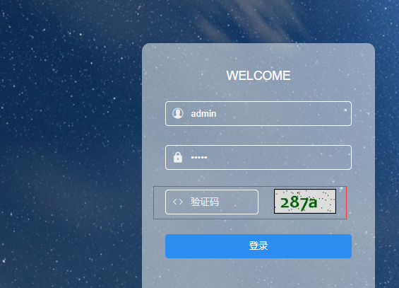
点击登录后，点击基本信息及制卡，人员数据采集：
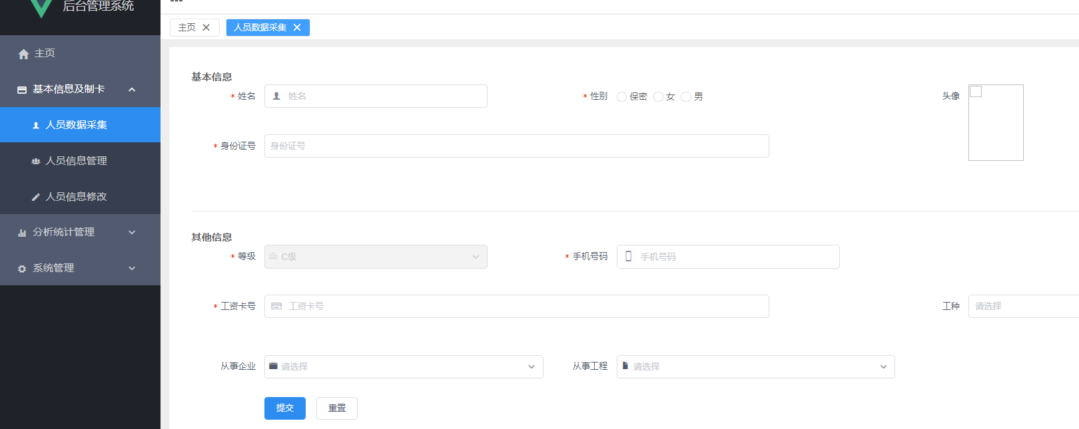

尚未解决的问题
用户头像上传处理

系统数据结构设计

概念结构设计

库表关系图

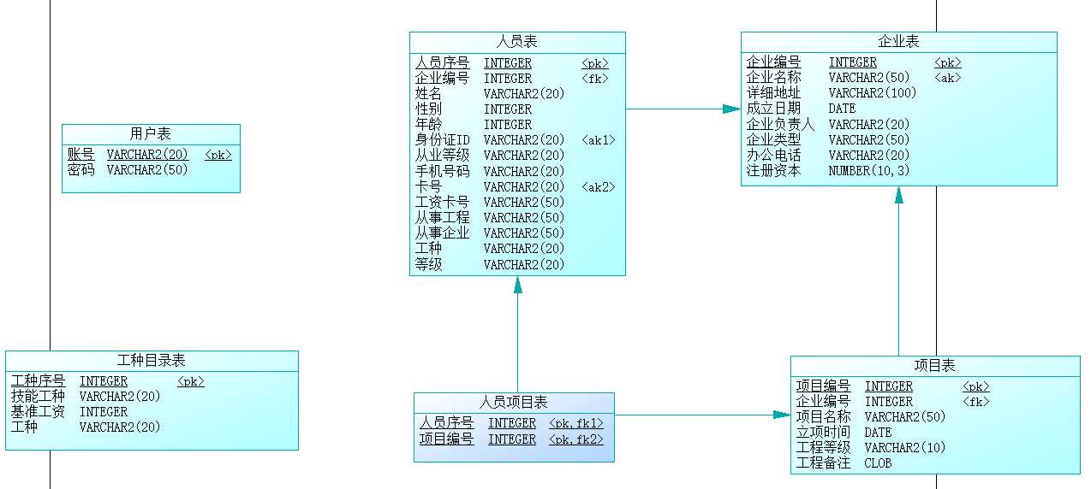

库表描述
用户表 user
人员表 staff
工种目录表 jobs
企业表 enterprise
项目表 project
人员项目表 join

逻辑结构设计
无

系统出错处理

出错信息
错误类型 | 错误原因 | 解决方法
请求错误，服务器可能崩溃了 | 后端代码逻辑处理错误 | 检查前端是否正确连接后端
输入错误 | 用户输入不符合要求 | 通过提示错误情况
其他操作错误 | 用户的不正当操作使程序发生错误 | 中止操作提醒用户中止的原因和操作的规范。
不可预知错误 | 未知异常 | 记录错误情况，帮助开发者完善程序，更新程序解决

补救措施
我们对于本程序的几种可能的错误进行了分析，分别进行了不同的处理。
主要的错误可能有：
- 输入错误：这主要是用户输入不规范造成的，在尽量减少用户出错的条件的情况下，主要也是通过对话框，提醒用户，然后再次操作。
- 其他操作错误：对于用户的不正当操作，有可能使程序发生错误。此时终止操作，并提醒用户终止的原因和正确的操作规范。
- 不可预知错误：程序的运行中可能存在不可预知的错误类型。此时在保证数据安全的前提下，记录错误情况，并对程序进行更新处理。

维护设计
软件功能的维护，由于采用了模块化的开发，所以每个模块独立性较高。
对单个功能进行维护时，不会影响其他程序的正常运行。
新增模块时，新增独立的模块，也不会影响现有程序的运行。

